# Opdracht woensdag 4 december week 5: reflectie op artikel.

Vandaag hebben we een artikel gekregen gaande over dat ouderen die in het ziekenhuis goed begeleidt worden en voorbereid worden op het ontslag, langer zullen leven. Het is de bedoeling om op dat artikel te reageren, een reflectie te schrijven.

Reflectie

Zoals het in artikel wordt beschreven zorgt een goede begeleiding en voorbereiding van de wijkverpleegkundige op het ontslag van de oudere ervoor dat de ouderen langer leven. Het is daarbij de bedoeling dat de wijkverpleegkundige bij de client in het ziekenhuis op bezoek komt, om hem of haar voor te bereiden. Als de client eenmaal thuis is, komt de wijkverpleegkundige nog ongeveer 5 keer langs. Ik denk dat het aan de ene kant een goed concept is voor een betere kwaliteit van zorg, want vaak is een ziekenhuisopname ingrijpend voor de client en heeft de client na ziekenhuisopname meer hulp nodig dan voorheen. Het is belangrijk dat de client hier zich van bewust is. De wijkverpleegkundige kan hierbij een rol spelen, door de client te motiveren en te stimuleren. Uiteindelijk kan de wijkverpleegkundige er ook voor proberen te zorgen dat de client openstaat voor hulp en dat uiteindelijk ook hulp wordt ingeschakeld (bijvoorbeeld van de thuiszorg). Het is de ervaring dat anders de thuiszorg pas laat ingeschakeld wordt. Ook is het zo dat er een nauwe samenwerking is tussen de wijkverpleegkundige en andere disciplines. De wijkverpleegkundige heeft de regie bij de overgang van ziekenhuis naar huis. Het is belangrijk dat men als wijkverpleegkundig weet wat er gaande is, wat er is gebeurd in het ziekenhuis en hoe het nu verder moet. Dat is belangrijk voor een goede kwaliteit van zorg. Vaak weet de client het allemaal niet zo goed meer en gaat op het eerste moment alles langs hem of haar heen.

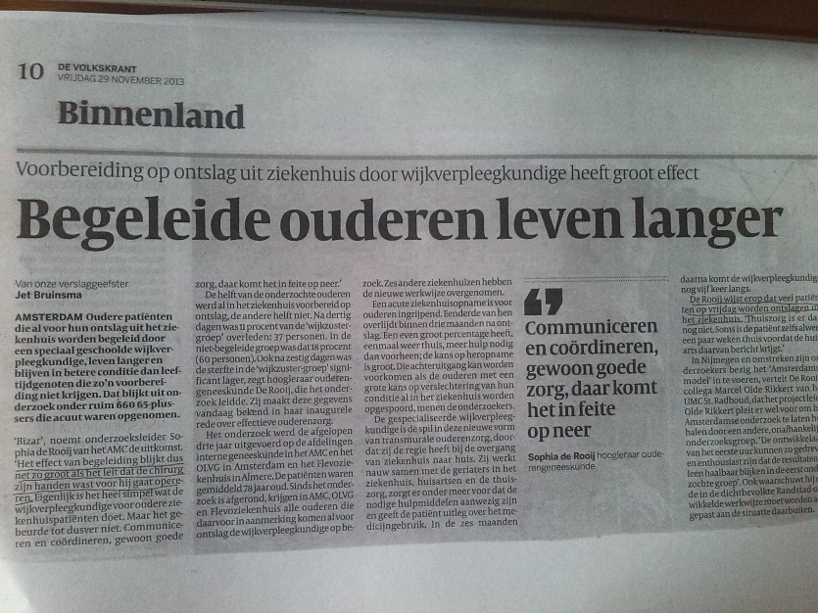Daarbij vraag ik me wel af, hoe men dat wil doen? Wie gaat er hiervoor ingezet worden, zijn dat aparte wijkverpleegkundige? Wie komt er voor in aanmerking, hoe ga je daar onderscheid in maken? In het ziekenhuis worden namelijk veel ouderen opgenomen, maar wie krijgt er wel begeleiding en voorbereiding, hoe maak je onderscheid daartussen? Ik denk ook dat men na moet denken of iemand staat te wachten op een vreemde die in het ziekenhuis op bezoek komt en daarna ook nog aan aantal keer als men thuis is. Ik denk dat er ook mensen zullen zijn die zoiets hebben van: de voorbereiding is goed maar daarna hoeft het van mij niet meer. Het is ook zo dat het ook weer geld gaat kosten, want er moeten toch weer mensen ingezet worden? Ik denk dat het zeker waar is, dat een goede begeleiding ervoor zorgt dat ouderen langer leven. Maar men moet goed naar het gehele plaatje kijken, hoe kan het georganiseerd worden op de juiste manier?